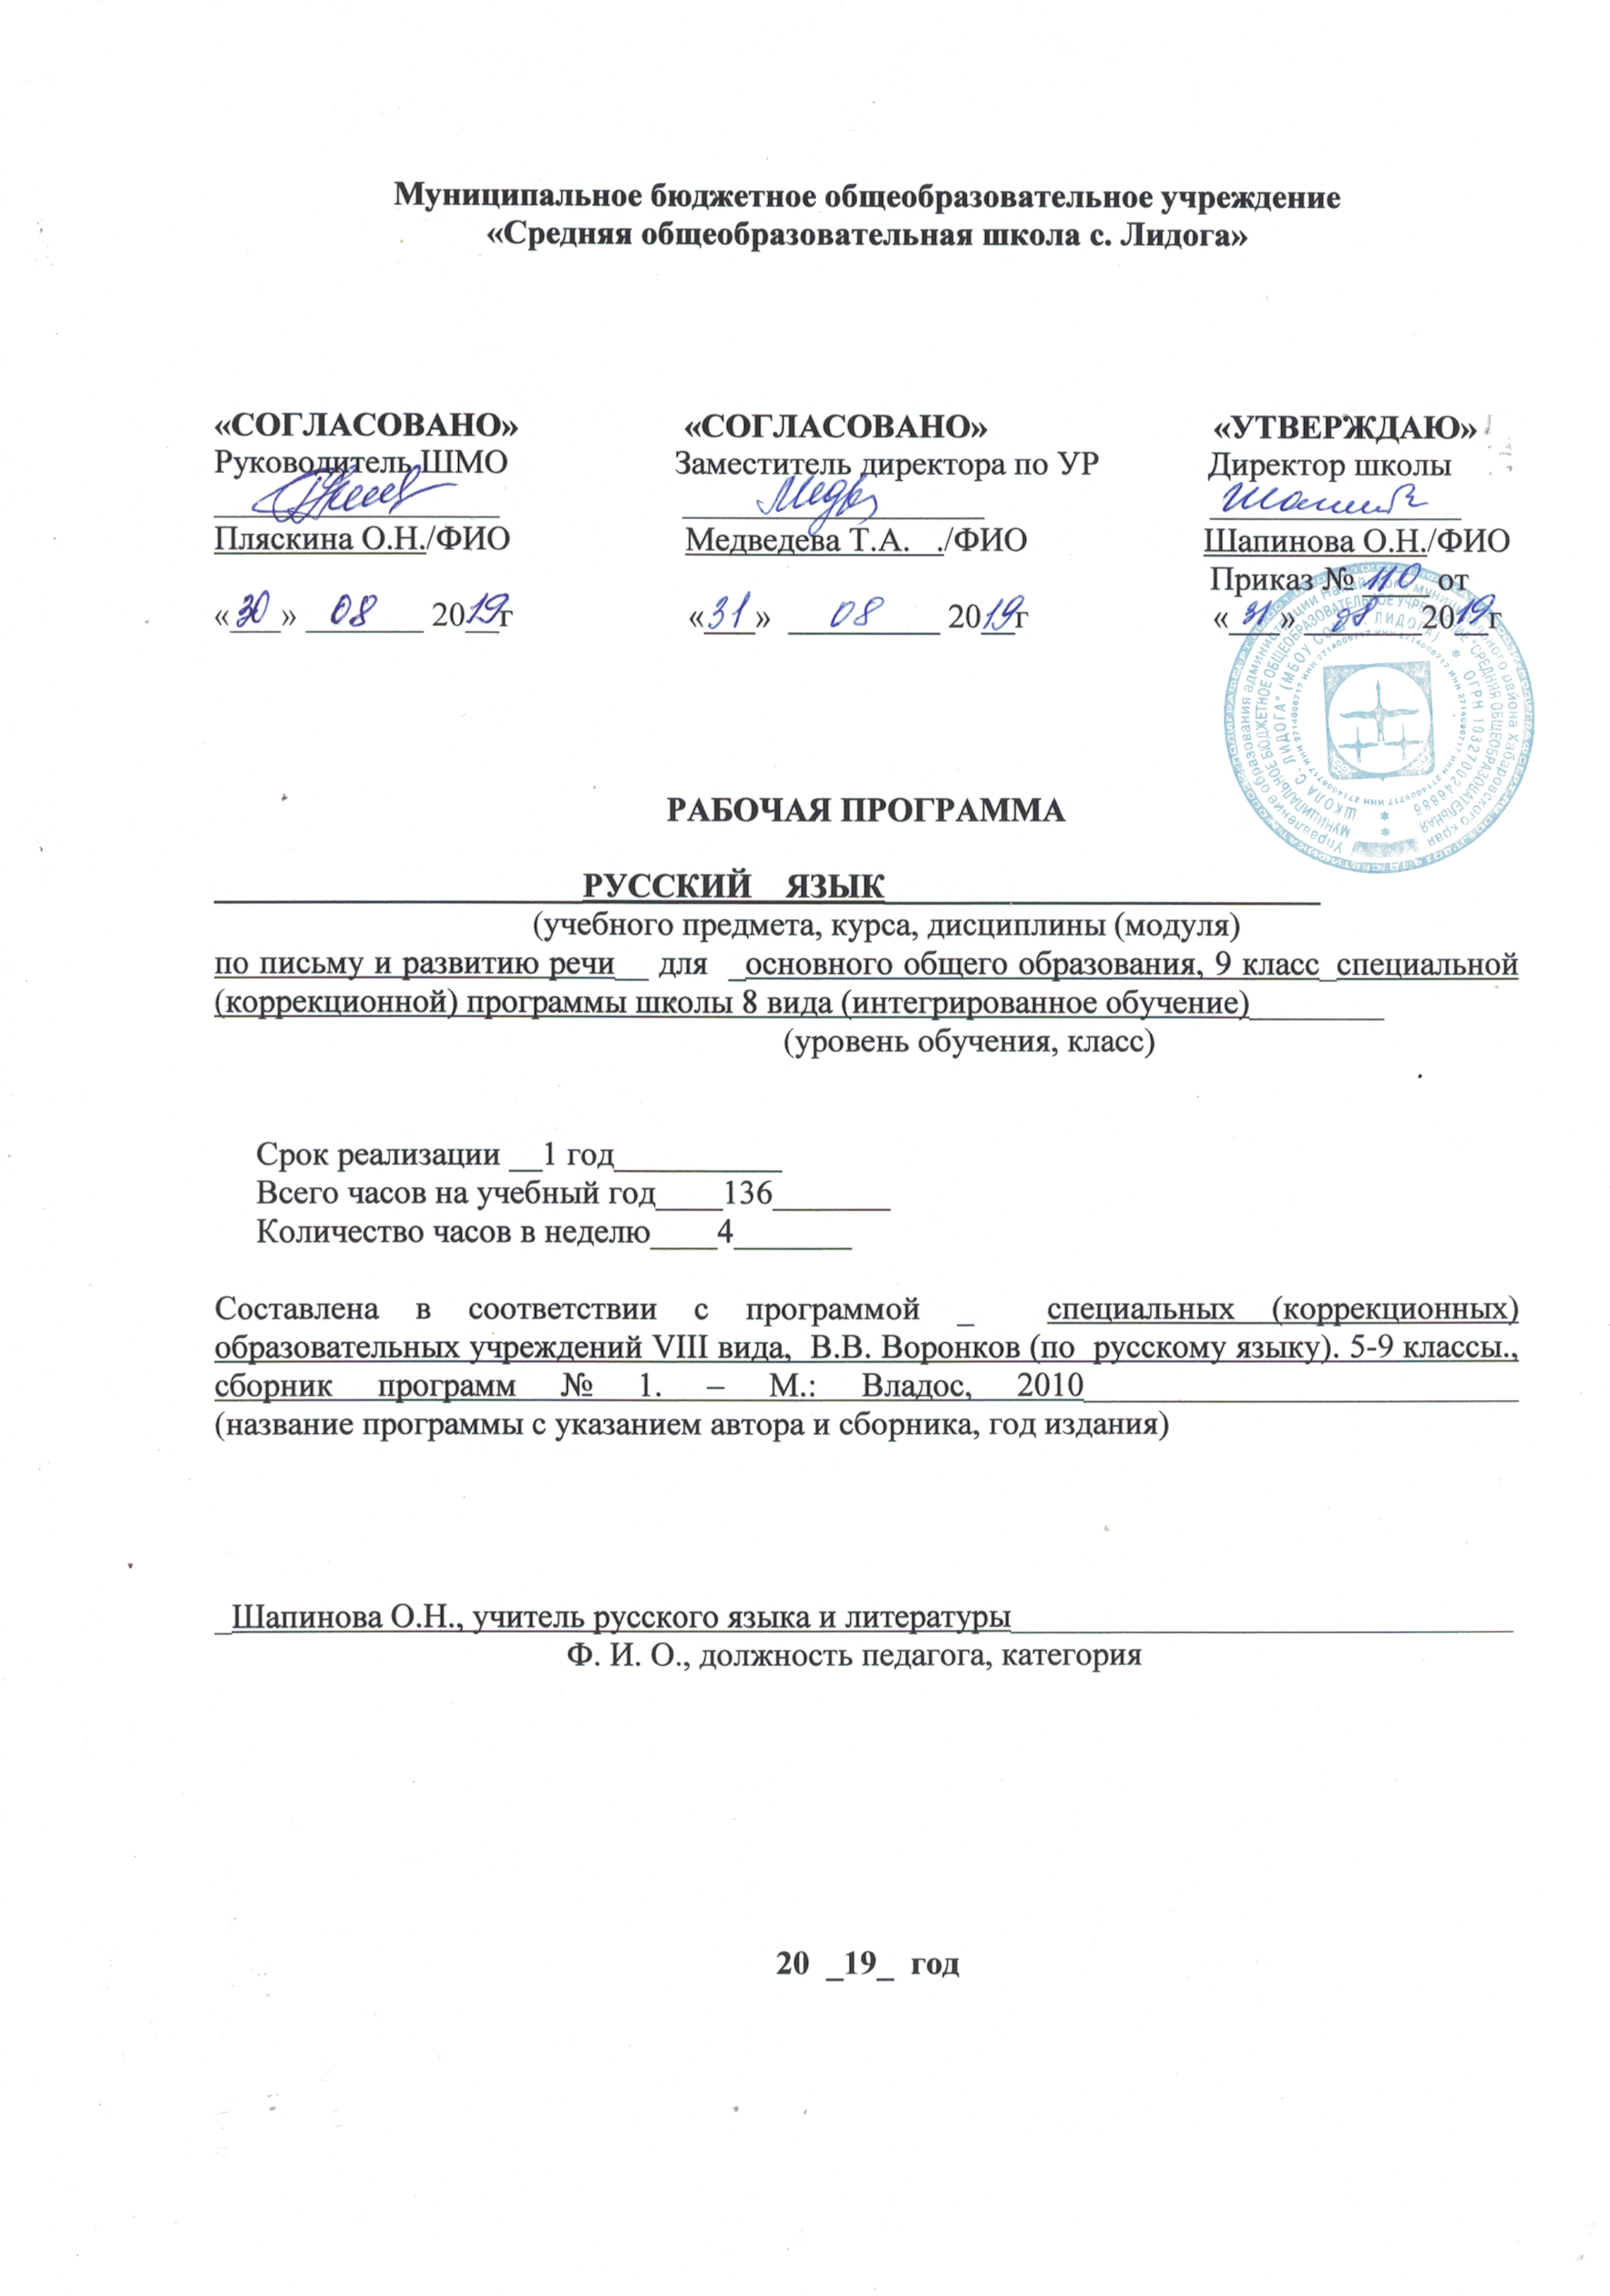

ПОЯСНИТЕЛЬНАЯ ЗАПИСКА
Рабочая программа по русскому языку для 9 класса специальной (коррекционной) программы школы 8 вида (интегрированное обучение) составлена на основе Программы специальных (коррекционных) образовательных учреждений 8 вида В.В.Воронковой и Положения о структуре, порядке разработки и утверждения рабочих программ учебного курса (дисциплины) Муниципальным бюджетным общеобразовательным учреждением «Средняя общеобразовательная школа с. Лидога»

СОДЕРЖАНИЕ УЧЕБНОГО МАТЕРИАЛА
9 класс (136 часов)

Повторение.
Простое предложение. Простое предложение с однородными членами. Обращение. Сложное предложение с союзами И, А, НО, со словами который, когда, где, что, чтобы, потому что.
Предложение
Простое предложение. Главные и второстепенные члены предложения, предложения распространённые и нераспространённые, с однородными членами, обращение.
Сложное предложение. Предложения с союзами И, А и без союзов. Предложение со словами который, когда, где, что, чтобы, потому что.
Составление простых и сложных предложений. Постановка знаков препинания в предложениях.
Прямая речь (после слов автора). Кавычки при прямой речи и двоеточие перед ней; большая буква в прямой речи.
Звуки и буквы.
Звуки гласные и согласные. Согласные твёрдые и мягкие, звонкие и глухие. Гласные ударные и безударные. Обозначение мягкости согласных буквой Ь. Обозначение звонких и глухих согласных на письме. Буквы Е, Ё, Ю, Я в начале слова. Разделительные Ъ, Ь знаки. Количество букв и звуков в слове.
Слово.
Состав слова
Разбор слов по составу. Единообразное написание ударных и безударных гласных, звонких и глухих согласных в корнях слов. Единообразное написание ряда приставок на согласную вне зависимости от произношения.
Правописание приставок, меняющих конечную согласную, в зависимости от произношения: без- (бес-), воз- (вос-), из- (ис-), раз- (рас-).
Сложные слова. Образование сложных слов с помощью соединительных гласных и без соединительных гласных. Сложносокращённые слова.
Имя существительное
Роль существительного в речи. Основные грамматические категории имени существительного. Правописание падежных окончаний существительных. Несклоняемые существительные.
Имя прилагательное
Роль прилагательного в речи. Согласование имени прилагательного с именем существительным. Правописание падежных окончаний имён прилагательных.
Личные местоимения
Роль личных местоимений в речи. Правописание личных местоимений.
Глагол
Роль глагола в речи. Неопределённая форма глагола. Спряжение глаголов.
Повелительная форма глагола. Правописание глаголов повелительной формы единственного и множественного числа.
Частица НЕ с глаголами.
Имя числительное
Понятие об имени числительном. Числительные количественные и порядковые.
Правописание числительных от 5 до 20, 30, от 50 до 80, от 500 до 900, 4, 200, 300, 400, 40, 90, 100.
Наречие
Понятие о наречии. Наречия, обозначающие время, место, способ действия.
Правописание наречий с о и а на конце.
Части речи
Существительное, глагол, прилагательное, числительное, наречие, предлог. Употребление в речи.
Связная речь.
Изложение.
Сочинение творческого характера с привлечением сведений из личных наблюдений, практической деятельности, прочитанных книг.
Деловое письмо: стандартные деловые бумаги, связанные с поступлением на работу на конкретное предприятие: автобиография, расписка, доверенность.
Повторение пройденного за год.

УЧЕБНО-ТЕМАТИЧЕСКИЙ ПЛАН

№п/п | Наименование разделов и тем | Всего часов | В том числе на:
 |  |  | Работы по грамматике, сочинения, изложения, проверочные диктанты и др. | контрольные работы | развитие речи | самостоятельные работы учащихся, проектную, исследовательскую деятельность, экскурсии
1. | Повторение | 12
2. | Предложение | 42 | 7 | 2
3. | Звуки и буквы | 8 |  |  | 1
4. | Слово | 72 | 6 | 8 | 6
4.1. | Состав слова | 16 |  | 1 | 2
4.2. | Имя существительное | 11 | 2 | 1 | 1
4.3. | Имя прилагательное | 10 | 1 | 1 | 1
4.4. | Личные местоимения | 5 |  | 1
4.5. | Глагол | 10 |  | 2 | 1
4.6. | Имя числительное | 9 |  | 1 | 1
4.7. | Наречие | 8 | 2 | 1
4.8. | Части речи | 3 | 1
 | Итого: | 136 | 13 | 10 | 7

КАЛЕНДАРНО-ТЕМАТИЧЕСКОЕ ПЛАНИРОВАНИЕ

№ п/п | Дата | Элементы содержания
ПОВТОРЕНИЕ 12 ч
1/1 |  | Простое предложение
2-3/2-3 |  | Простое предложение с однородными членами
4-5/4-5 |  | Обращение  Письмо по памяти
6-8/6-8 |  | Сложное предложение с союзами И, А, НО
9-12/9-12 |  | Сложное предложение с о словами который, когда, что, чтобы, потому что
ПРЕДЛОЖЕНИЕ 35 ч + 7 ч Р/Р
13-14/1-2 |  | Простое предложение
15- 16/3-4 |  | Главные члены предложения
17-18 |  | Р/Р Сочинение творческого характера по картине А. Саврасова «Грачи прилетели»
19/5 |  | Главные члены предложения
20-21/6-7 |  | Второстепенные члены предложения
22/8 |  | Предложения распространённые и нераспространённые
23-27/9-13 |  | Предложение с однородными членами  Письмо по памяти
28/14 |  | Обращение
29-30 |  | Р/Р Сочинение творческого характера с привлечением сведений из прочитанных книг
31-33/15-17 |  | Обращение
34/18 |  | Сложное предложение
35-36/19-20 |  | Предложения с союзами И, А
37 |  | Р/Р Сжатое изложение
38-39/21-22 |  | Предложение без союзов
40-41/23-24 |  | Предложение со словами который, когда, где
42-43/25-26 |  | Предложение со словами что, чтобы, потому что  Письмо по памяти
44-45/27-28 |  | Составление простых предложений. Постановка знаков препинания в предложениях.
46-47/29-30 |  | Составление сложных предложений. Постановка знаков препинания в предложениях.
48/31 |  | Прямая речь (после слов автора).
49-50/32-33 |  | Кавычки при прямой речи и двоеточие перед ней; большая буква в прямой речи.  Письмо по памяти
51-52/34-35 |  | Контрольная работа по теме «Предложение» № 1
53 |  | Р/Р Сжатое изложение
54 |  | Р/Р Сочинение с привлечением сведений из личных наблюдений
Звуки и буквы 7 ч + 1ч Р/Р
55/1 |  | Звуки гласные и согласные
56/2 |  | Согласные твёрдые и мягкие, звонкие и глухие.
57/3 |  | Гласные ударные и безударные
58/4 |  | Обозначение мягкости согласных буквой Ь
59/5 |  | Обозначение звонких и глухих согласных на письме.  Письмо по памяти
60/6 |  | Буквы Е, Ё, Ю, Я в начале слова
61/7 |  | Разделительные Ъ, Ь знаки. Количество букв и звуков в слове
62 |  | Р/Р Деловое письмо: объявление
СЛОВО 60 ч
СОСТАВ СЛОВА 14 ч + 2ч Р/Р
63-64/ 1-2 |  | Разбор слов по составу
65-66/ 3-4 |  | Единообразное написание ударных и безударных гласных в корнях слов
67-68/ 5-6 |  | Единообразное написание звонких и глухих согласных в корнях слов
69/7 |  | Единообразное написание ряда приставок на согласную вне зависимости от произношения.  Письмо по памяти
70-71/8-9 |  | Правописание приставок, меняющих конечную согласную, в зависимости от произношения: без- (бес-), воз- (вос-), из- (ис-), раз- (рас-).  Письмо по памяти
72/10 |  | Сложные слова.
73/11 |  | Образование сложных слов с помощью соединительных гласных
74/12 |  | Образование сложных слов без соединительных гласных
75/13 |  | Сложносокращённые слова
76/14 |  | Контрольная работа по теме «Состав слова» № 2
77 |  | Р/Р Деловое письмо: расписка
78 |  | Р/Р Деловое письмо: письмо к сверстникам
ИМЯ СУЩЕСТВИТЕЛЬНОЕ 8 ч + 3ч Р/Р
79/1 |  | Роль существительного в речи
80/2 |  | Основные грамматические категории имени существительного
81-82 |  | Р/Р Сочинение творческого характера с привлечением сведений из прочитанных книг (по картине М. Федорова «Предательский поцелуй Иуды» и книге А. Меня «Свет миру»)
83-85/3-5 |  | Правописание падежных окончаний существительных  Письмо по памяти
86-87/ 6-7 |  | Несклоняемые существительные
88/8 |  | Контрольная работа по теме «Имя существительное» № 3
89 |  | Р/Р Деловое письмо: заметка
ИМЯ ПРИЛАГАТЕЛЬНОЕ 8 ч + 2 ч Р/Р
90/1 |  | Роль прилагательного в речи
91-92/2-3 |  | Согласование имени прилагательного с именем существительным  Письмо по памяти
93-95/4-6 |  | Правописание падежных окончаний имён прилагательных
96-97/7-8 |  | Контрольная работа по теме «Имя прилагательное» № 4
98 |  | Р/Р Сжатое изложение
99 |  | Р/Р Деловое письмо: объяснительная записка
ЛИЧНЫЕ МЕСТОИМЕНИЯ 5 ч
100/1 |  | Роль личных местоимений в речи
101-103/2-4 |  | Правописание личных местоимений  Письмо по памяти
104/5 |  | Контрольная работа по теме «Местоимение» № 5
ГЛАГОЛ 8 ч + 2 ч Р/Р
105/1 |  | Роль глагола в речи
106/2 |  | Неопределённая форма глагола
107-108/3-4 |  | Спряжение глаголов  Письмо по памяти
109 |  | Р/Р Контрольное сжатое изложение № 1
110/ 5 |  | Повелительная форма глагола  Письмо по памяти
111/6 |  | Правописание глаголов повелительной формы единственного и множественного числа
112/7 |  | Частица НЕ с глаголами
113/8 |  | Контрольная работа по теме «Глагол» № 6
114 |  | Р/Р Деловое письмо: автобиография
ИМЯ ЧИСЛИТЕЛЬНОЕ 8ч + 1ч Р/Р
115/1 |  | Понятие об имени числительном.
116-117/1-2 |  | Числительные количественные и порядковые.
118/3 |  | Правописание числительных от 5 до 20, 30, от 50 до 80, от 500 до 900, 4, 200, 300, 400, 40, 90, 100.
119/4 |  | Письмо по памяти.  Правописание числительных от 5 до 20, 30, от 50 до 80, от 500 до 900, 4, 200, 300, 400, 40, 90, 100.
120 |  | Р/Р Деловое письмо: доверенность
121-123/5-7 |  | Правописание числительных от 5 до 20, 30, от 50 до 80, от 500 до 900, 4, 200, 300, 400, 40, 90, 100.
124/8 |  | Контрольная работа по теме «Имя числительное» № 7
НАРЕЧИЕ 6ч + 2ч Р/Р
125/1 |  | Понятие о наречии.
126/2 |  | Наречия, обозначающие время, место
127/3 |  | Наречия, обозначающие способ действия
128 |  | Р/Р Работа с деформированным текстом
129-130/4-5 |  | Правописание наречий с о и а на конце.  Письмо по памяти
131/6 |  | Работа по грамматике по теме «Наречие»
132 |  | Р/Р Контрольное сочинение творческого характера с привлечением сведений из практической жизни № 1
ЧАСТИ РЕЧИ 3ч
133-134/1-2 |  | Существительное, глагол, прилагательное, числительное, наречие, предлог.
135/3 |  | Употребление в речи.  Письмо по памяти
136 |  | Р/Р Изложение по опорным словам и иллюстрации

ПРЕДМЕТНЫЕ РЕЗУЛЬТАТЫ ОБРАЗОВАНИЯ

Требования к уровню подготовки учащихся:
Учащиеся должны знать:
- части речи, использовать их в речи;
- наиболее распространённые правила правописания слов
Учащиеся должны уметь:
- писать небольшие по объёму изложения и сочинения творческого характера;
- оформлять все виды деловых бумаг;
- пользоваться школьным орфографическим словарём.

Программы специальных (коррекционных) образовательных учреждений VIII вида под редакцией В. В. Воронковой, сборник № 1. – М.: Владос, 2010

